A:

- Znázorní trasu turistu.
Turista začal svoju cestu v bode B. Následne sa pohol v mape (4 cm) pod azimutom 120°, došiel do bodu C.
Z bodu C sa vydal (v mape 3 cm) pod azimutom 240° až sa dostal do bodu D. Tu sa jeho trasa skončila.

Uvedenú trasu farebne obtiahni.

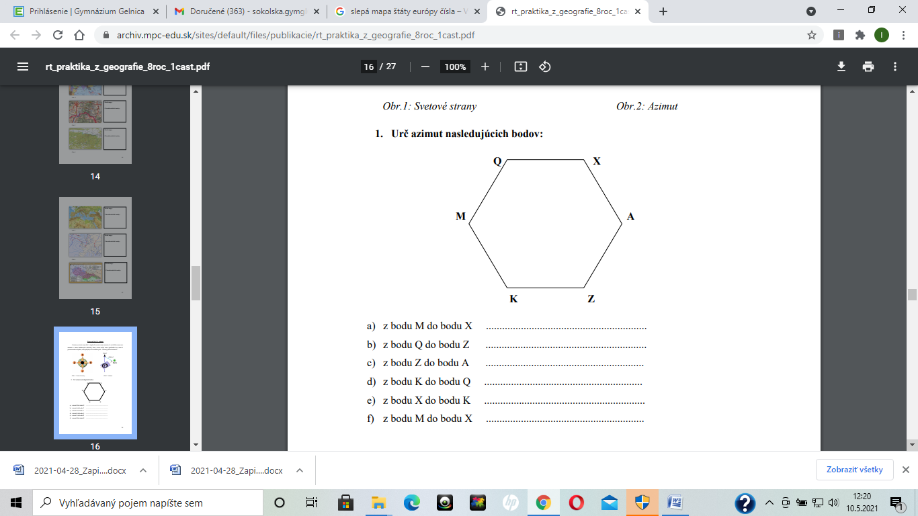

B:

- Znázorní trasu turistu.
Turista začal svoju cestu v bode K. Následne sa pohol v mape (3cm) pod azimutom 35°, došiel do bodu L.
Z bodu L sa vydal (v mape 5 cm) pod azimutom 210° až sa dostal do bodu M. Tu sa jeho trasa skončila.

Uvedenú trasu farebne obtiahni.



1. Nájdi na mape sveta bod zo zemepisnými súradnicami 30∙s.š. a 45∙z.d.
V ktorom oceáne sa nachádza tento bod ?. Napíš názvy krajín, do ktorých by si sa
dostal, keby si sa plavil pod azimutom :
A/ 0◦ B/ 90◦ C/ 270◦ D/ 185◦

